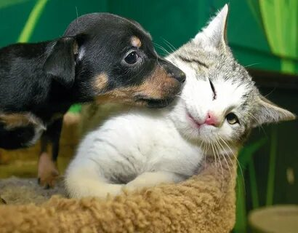 Мой любимые питомцы!

Кошки и собаки - наши домашние любимцы. Они могут нас многому научить или даже защитить. Но они и сами нуждаются в нашей заботе! Помните об этом ребята!

